REFFI DWINO IGMAIYODA (23)
254107060003
Sistem Informasi Bisnis
JOBSHEET 8 PERULANGAN 2
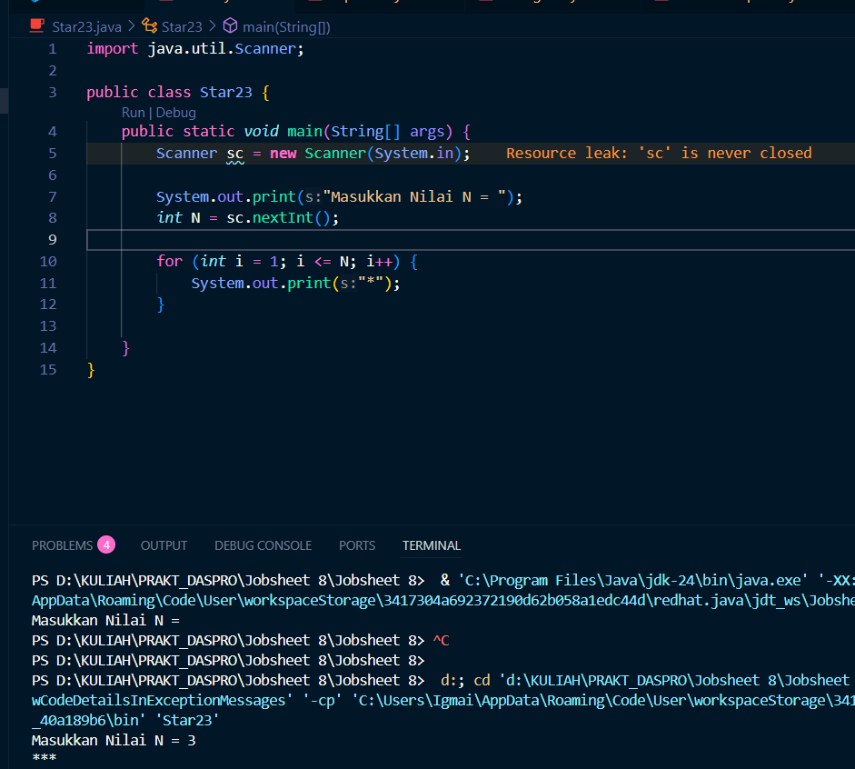
Percobaan 1 : Star23.java

Pertanyaan
- Jika pada perulangan for, inisialisasi i=1 diubah menjadi i=0, apa akibatnya? Mengapa bisa demikian?
Maka i akan berawal dari 0 maka Ketika Nilai dimasukan 5 maka i mengulang sebanyak 6 kali karena inya dari 0.
- Jika pada perulangan for, kondisi i<=n diubah menjadi i<n, bagaimana bentuk outputnya jika input n = 5? Mengapa hasilnya berbeda?
Jika menjadi i<n maka pengulangannya akan di bawah 5 dan tidak termasuk 5.
- Jika pada perulangan for, kondisi i <= n diubah menjadi i > n, apa akibatnya? Mengapa bisa demikian?
Ketika menjadi i>n program langsung selesai karena i = 1 dan ketika nnya di atas 5 tidak akan berjalan programnya.
- Jika pada perulangan for, kondisi step i++ diubah menjadi i-- apa akibatnya? Mengapa bisa demikian?
Program terus jalan karena Nilai i semakin kecil (i--), sedangkan kondisi i <= N selalu bernilai benar. Akibatnya, loop tidak pernah berhenti.
- Jika pada perulangan for, step i++ diubah menjadi i += 2, bagaimana pola outputnya jika input n = 6? Apa yang menyebabkan perubahan tersebut?
Output yang di hasilkan adalah 3 karena Jika i dimulai dari 1 dan bertambah 2 (i += 2),
maka perulangan hanya terjadi untuk nilai ganjil, bukan semua angka.

Percobaan 2 : Square23.java
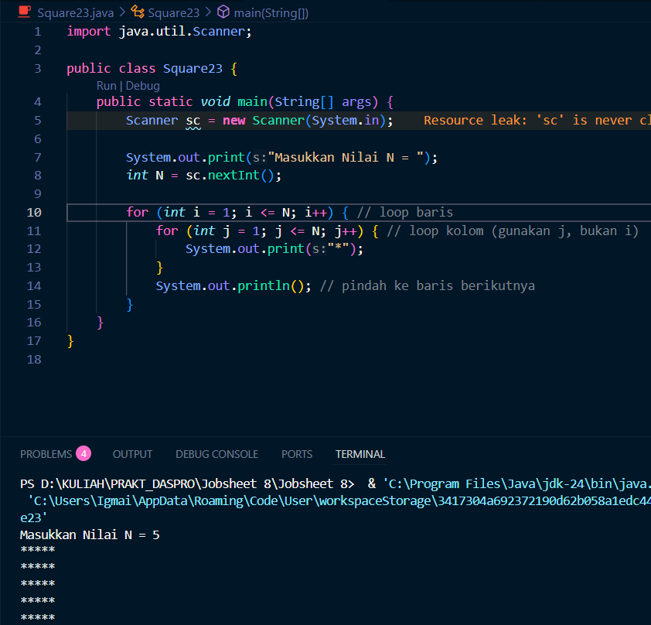

Pertanyaan
- Perhatikan perulangan luar. Jika pada sintaks for, inisialisasi iOuter=1 diubah menjadi iOuter=0, apa yang akibatnya? Mengapa bisa demikian?
Jika iOuternya 0 maka inya akan berawal dari 0 dan jika nnya di isi 4 maka yang di hasilkan akan 5.
iOuter=1
i=1
- Kembalikan program semula dimana inisialisasi . Kemudian perhatikan perulangan dalam. Jika pada sintaks for, inisialisasi diubah menjadi i=0, apa yang akibatnya? Mengapa bisa demikian?
Ketika perulangan dalam inya menjadi i = 0 maka pengulangan bintangnya akan berawal dari 0 contohnya memasuki n 3 maka pengulangan bintangnya 4kali karena berawal dari 0.
- Apakah perbedaan kegunaan antara perulangan luar dengan perulangan yang berada di dalamnya?
Perulangan luar untuk banyak barisnya tetapi perulangan yang dalam untuk banyaknya bintang yang di satu baris itu.
- Mengapa perlu ditambahkan sintaks System.out.println(); di bawah perulangan dalam? Apa akibatnya jika sintaks tersebut dihilangkan?
Karena, System.out.println untuk pindahkan ke baris berikutnya dan ketika di hilangkan maka pengulangannya akan terus ke samping.
- Silakan commit dan push ke repository Anda.

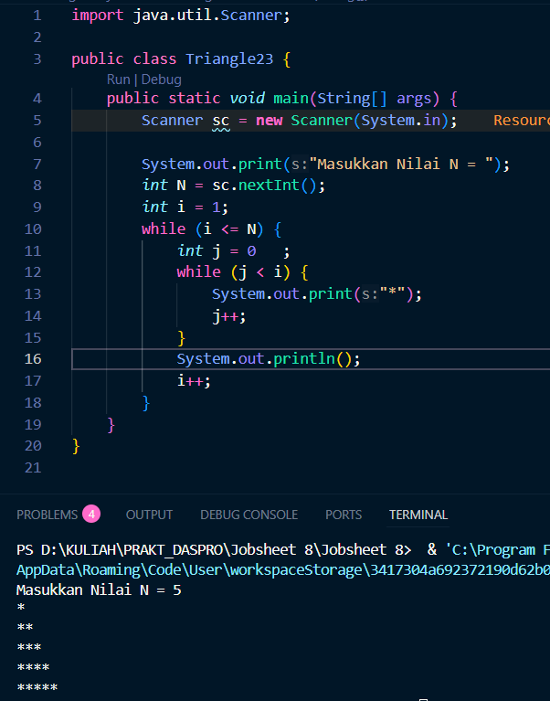
Percobaan 3 : Triangle23.java

Pertanyaan
- Perhatikan, apakah output yang dihasilkan dengan nilai n = 5 sesuai dengan tampilan berikut?

*

**

***

****

*****

Tidak
- Jika tidak sesuai, bagian mana saja yang harus diperbaiki/ditambahkan? Jelaskan setiap bagian yang perlu diperbaiki/ditambahkan.
Ditambahkan dengan System.out.Println(); untuk pindah ke baris berikutnya
- Silakan commit dan push ke repository Anda.
Jelaskan peran masing-masing variabel i dan j dalam program ini. Mengapa j di-set ulang ke 0 di awal setiap iterasi outer loop? Apa yang akan terjadi jika j tidak di-reset?

Percobaan 4 : NilaiKelompok23.java
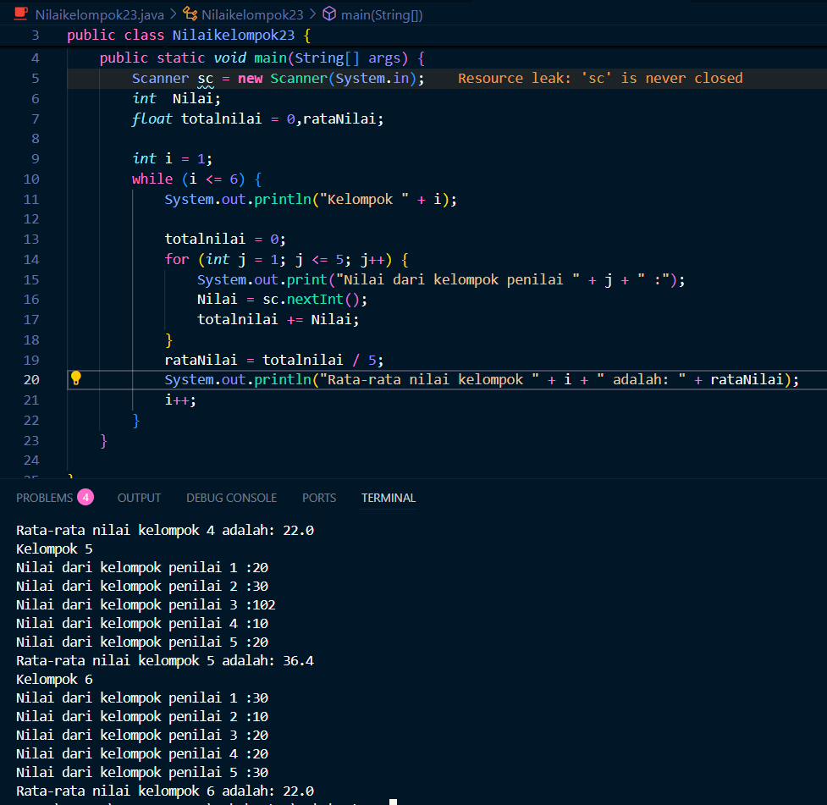

Pertanyaan
- Jelaskan apa yang terjadi pada variabel totalNilai di setiap iterasi outer loop dan mengapa inisialisasinya (total = 0) berada di dalam outer loop, bukan di luar.
Jika inisialisasi dilakukan di luar loop, maka totalNilai akan terus menambah nilai dari semua kelompok sebelumnya, sehingga hasil rata-rata tiap kelompok menjadi salah.
- Modifikasi program di atas, sehingga dapat mencari kelompok dengan rata-rata nilai tertinggi dan tampilkan nomor kelompok tersebut.
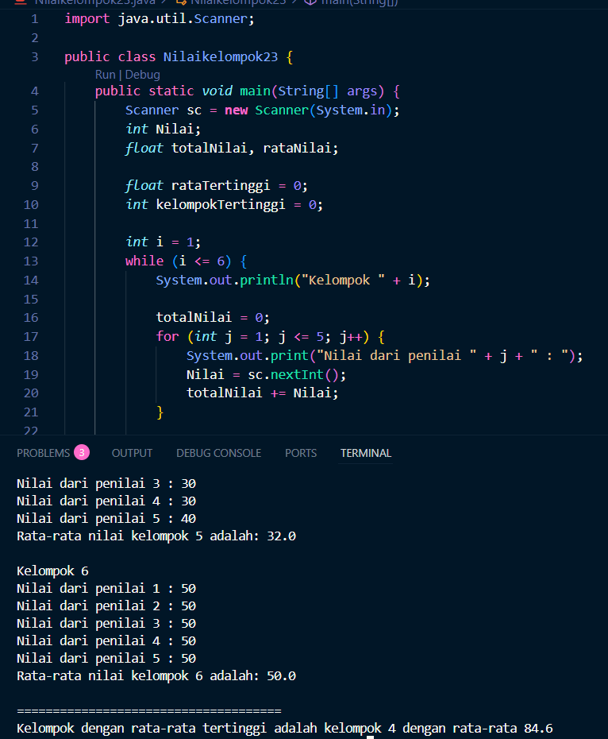

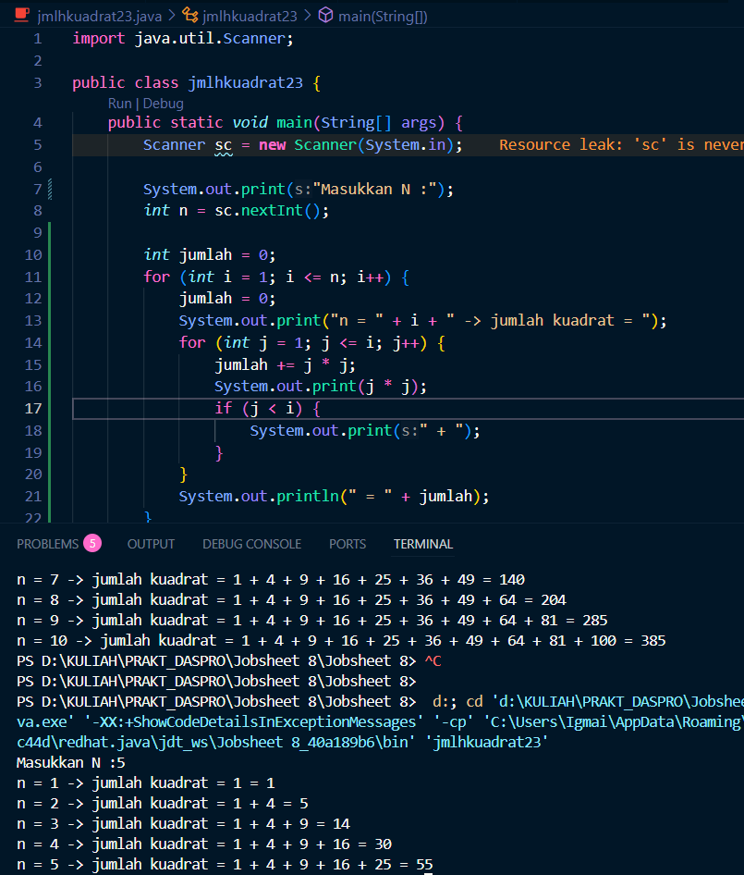
Tugas

